罗 定 妇 讯
（2018年第7期）
（总第94期）
罗定市妇女联合会编 二0一八年四月

目 录

一、市妇联传达贯彻学习习近平总书记重要讲话精神和全国两会精神
二、市妇联学习贯彻中国共产党第十九届三中全会精神
三、市妇联传达贯彻学习习近平总书记对广东“四个走在全国前列”重要讲话精神
四、市妇联党支部召开《习近平谈治国理政》专题学习交流会
五、市妇联召开全面彻底肃清万庆良、李嘉流毒专题教育会
六、市妇联召开创卫工作网格化管理工作会议
七、市妇联到石围社区开展创卫入户宣传活动
八、市妇联开展爱国卫生月活动

一、市妇联传达贯彻学习习近平总书记重要讲话精神和全国两会精神

4月4日，市妇联召开理论学习中心组扩大会议，传达学习习近平总书记重要讲话精神和全国“两会”精神，会议由市妇联主席唐先果主持，市妇联全体干部职工参加了学习。
会上，唐先果传达贯彻学习了全国“两会”期间，习近平总书记重要讲话精神和全国“两会”精神，传达了市委扩大会议的贯彻落实意见。
唐先果要求，全体党员干部要认真学习、深刻领会习总书记重要讲话精神和全国两会精神，强化“四个意识”、坚定“四个自信”、提高政治站位，把思想和行动统一到以习近平同志为核心的党中央重大决策部署上来，团结引领广大妇女坚定不移听党话、跟党走，带领广大妇女在社会经济发展和社会和谐稳定中发挥好妇女半边天作用。

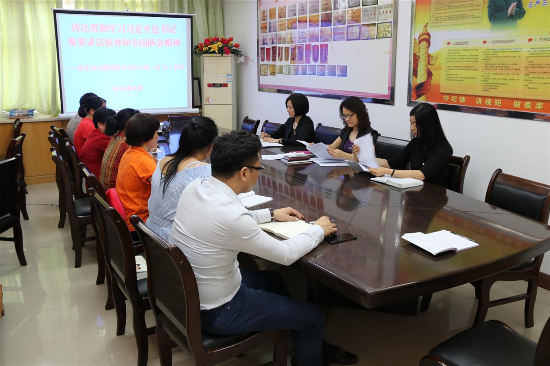

二、市妇联学习贯彻中国共产党第十九届三中全会精神

4月4日，市妇联召开理论中心学习组扩大会议，学习贯彻中国共产党第十九届三中全会精神，会议由市妇联主席唐先果主持，全体党员干部参会了学习。
会上学习了《中国共产党第十九届中央委员会第三次全体会议公报》。深化党和国家机构改革，是以习近平同志为核心的党中央站在党和国家事业发展全局、适应新时代中国特色社会主义发展要求作出的重大决策部署，在党和国家历史发展进程中具有里程碑意义。
会议要求，全市各级妇联组织要按照党中央要求，认真学习全会精神，引导妇联干部把思想和行动统一到党中央决策部署上来，提高政治站位，增强“四个意识”，坚定“四个自信”，坚决维护习近平总书记的核心地位，坚决维护党中央权威和集中统一领导。进一步深化妇联组织改革，努力在保持和增强政治性、先进性、群众性上有新的更大作为，为形成联系广泛、服务群众的群团工作体系发挥积极作用。要以学习贯彻全会精神为动力，扎实推进当前各项工作。
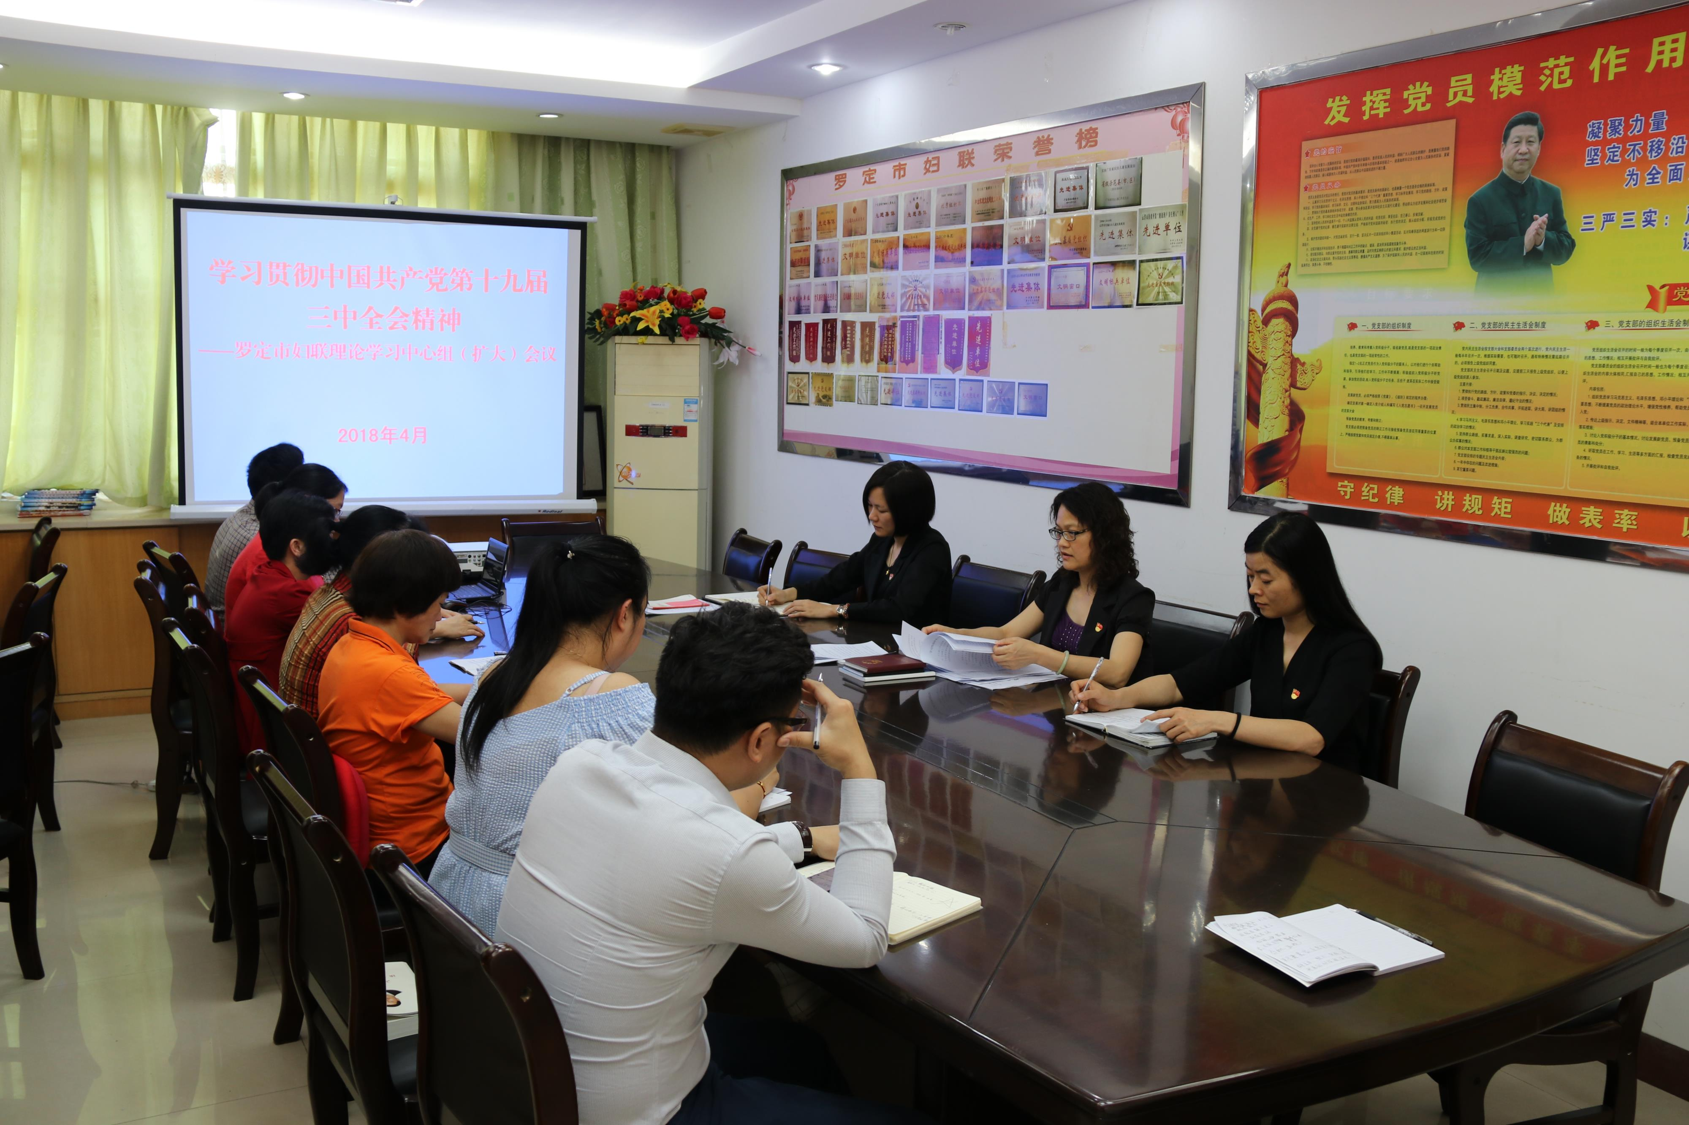

- 市妇联传达贯彻学习习近平总书记对广东“四个走在全国前列”
重要讲话精神

4月4日，市妇联召开理论中心学习组扩大会议，传达贯彻学习习近平总书记在参加十三届全国人大一次会议广东代表团审议时的重要讲话精神，会议由市妇联主席唐先果主席，全体党员干部参加了会议。
会议指出，习近平总书记在十三届全国人大一次会议广东代表团审议时的重要讲话，核心是“四个走在全国前列”，与“三个定位、两个率先”和“四个坚持、三个支撑、两个走在前列”一脉相承，又是它们的深化和细化，是习近平总书记对广东提出的新的更高要求。
会议要求，全体党员干部要把学习贯彻习近平总书记重要讲话精神作为当前和今后一个时期的首要政治任务，切实把思想和行动统一到总书记重要讲话精神上来，深刻领会习近平总书记重要讲话的丰富内涵和精神实质，迅速掀起学习宣传贯彻热潮，按照“四个走在全国前列”的要求，围绕中心、服务大局，不断提升服务妇女儿童的工作能力和水平。
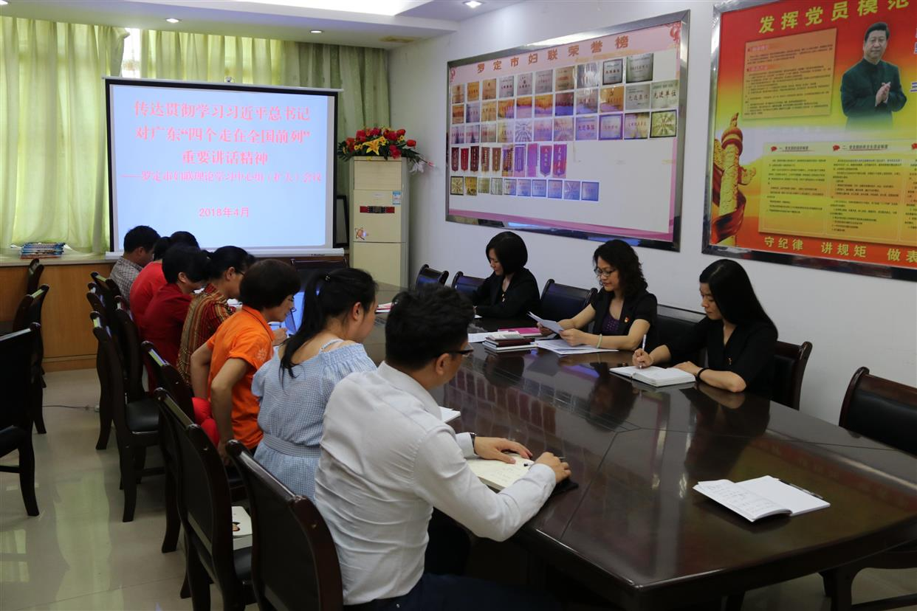

四、市妇联党支部召开《习近平谈治国理政》专题学习交流会

4月4日，罗定市妇联党支部召开专题会议，集中全体党员干部学习《习近平谈治国理政》读本（第二卷）并作交流，会议由市妇联主席唐先果主持。
全体党员干部讨论学习了《习近平谈治国理政》第二卷出版发行的重大意义。该书收入了习近平总书记在2014年8月18日至2017年9月29日期间的讲话、谈话、演讲、批示、贺电等99篇，分为17个专题，同时收入习近平总书记这段时间内的图片29幅，生动记录了以习近平同志为核心的党中央团结带领全党全国各族人民在新时代坚持和发展中国特色社会主义的伟大实践，集中反映了习近平新时代中国特色社会主义思想的发展脉络和主要内容，是深入学习掌握习近平新时代中国特色社会主义思想和党的十九大精神的权威读本。

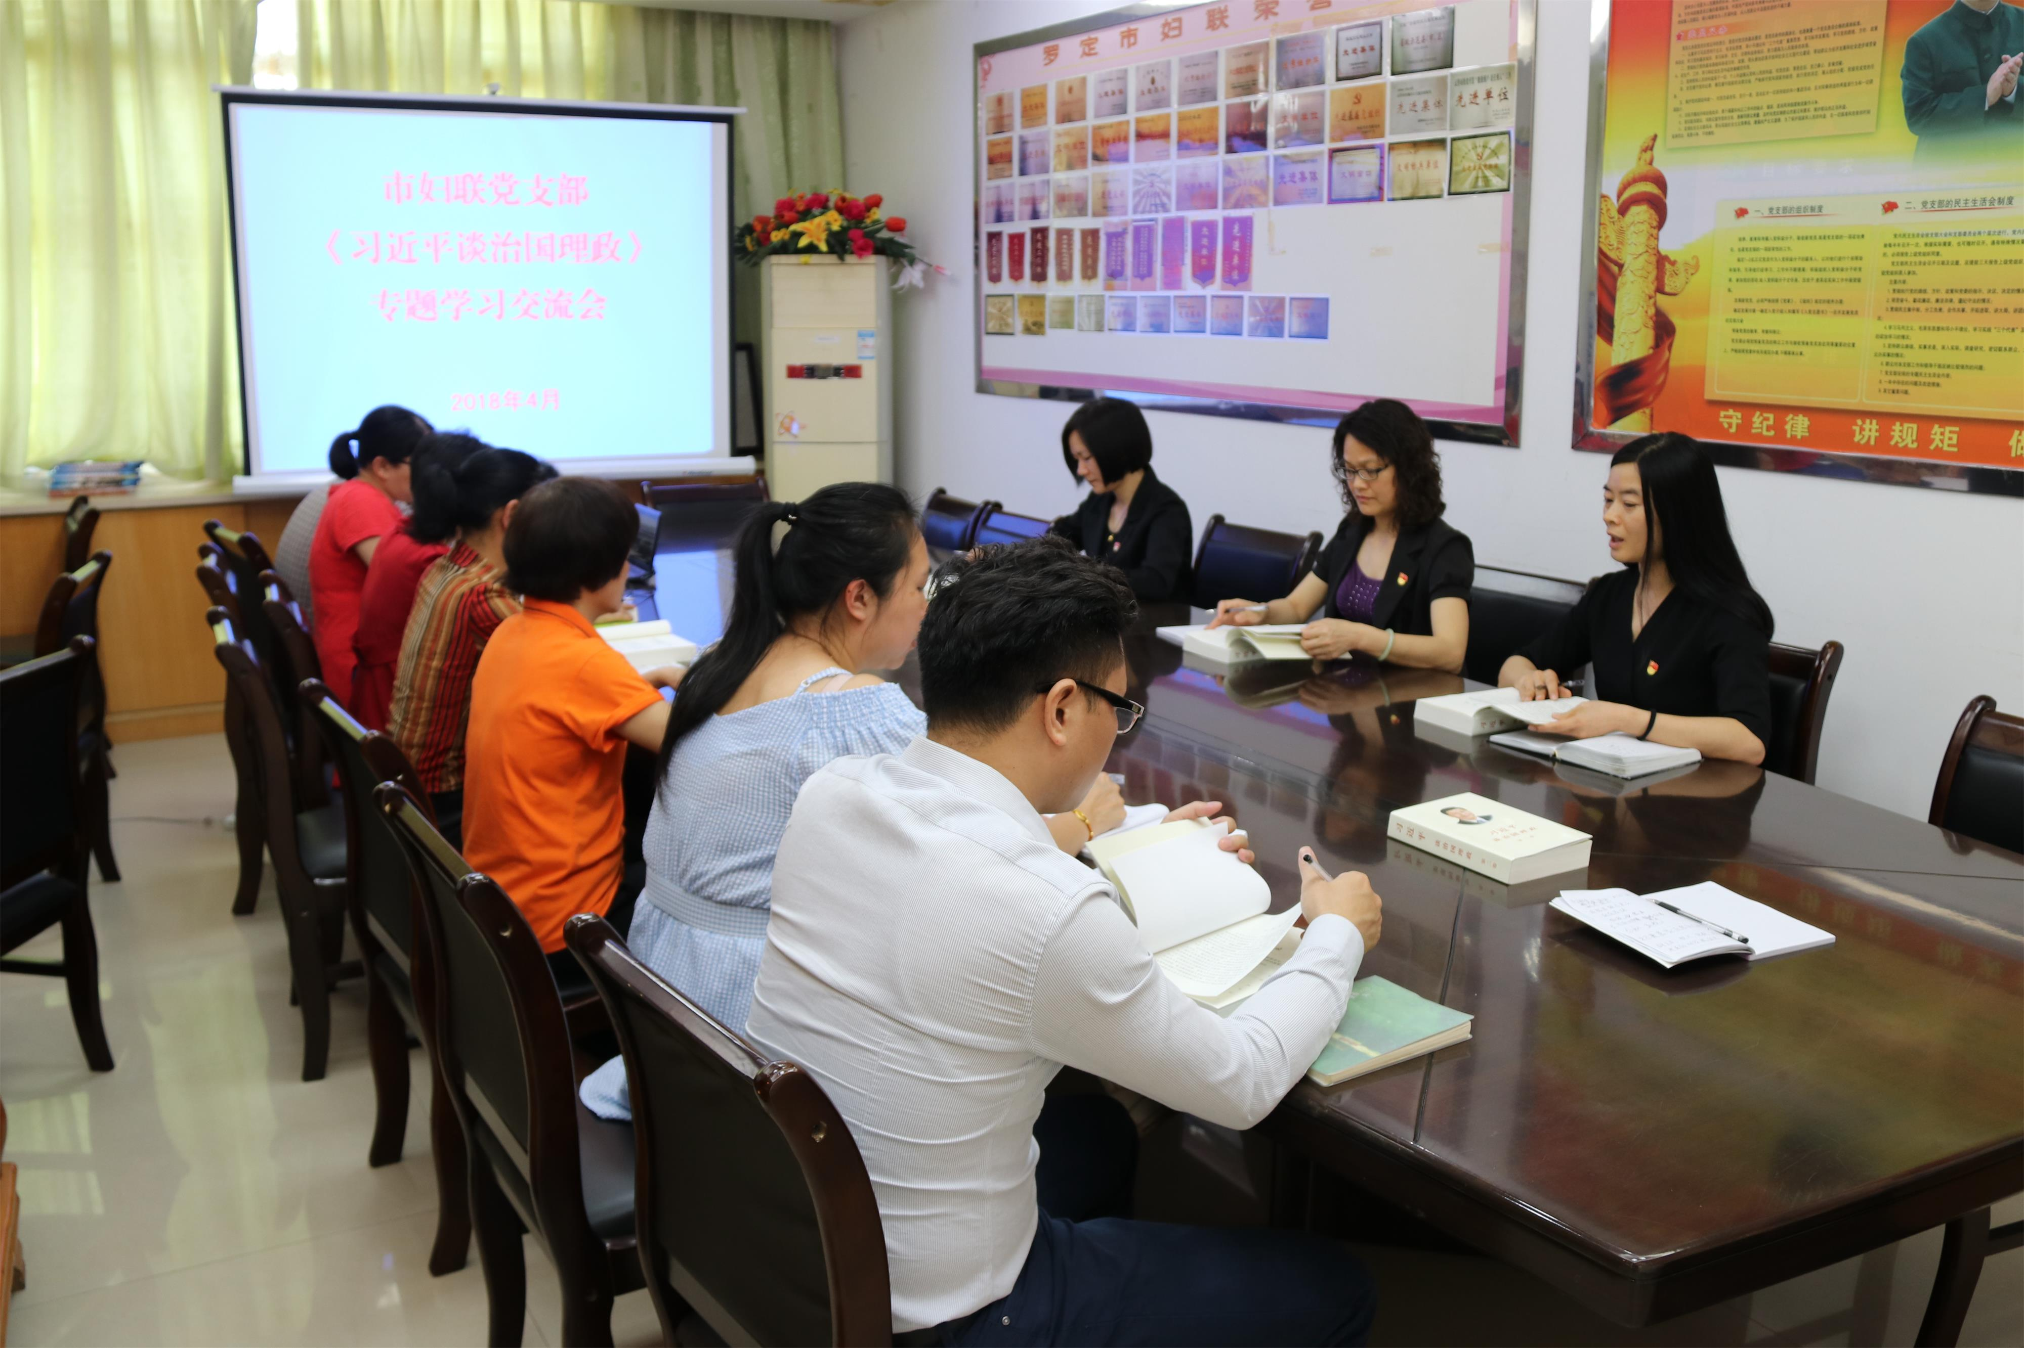
会议要求，全体党员要切实把《习近平谈治国理政》第二卷与学习宣传贯彻十九大精神、全国“两会”精神和习总书记对广东工作的一系列重要指示紧密结合，采取集中学与自觉相结合，按照学习计划时间节点完成著作通读，学深悟透，同时组织开展《习近平谈治国理政》第二卷宣讲活动大宣讲活动，将读本的重大意义、习近平新时代中国特色社会主义思想的理论意义、实践意义等进社区、进家庭。

五、市妇联召开全面彻底肃清万庆良、李嘉流毒专题教育会

4月4日，市妇联召开专题教育会，坚决全面彻底肃清李嘉、万庆良流毒影响，市妇联主席唐先果主持会议，市妇联全体干部参加学习教育。

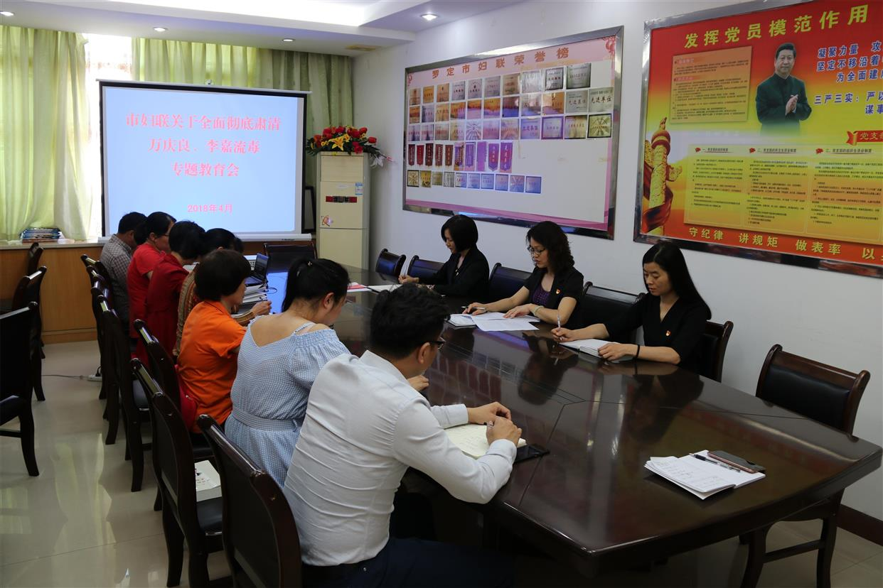
会议强调，全体妇联干部职工一定要贯彻省委关于坚决全面彻底肃清李嘉、万庆良等流毒影响有关要求，进一步提高政治站位，深刻认识坚决全面彻底肃清万庆良、李嘉流毒影响的极端重要性和必要性，牢固树立“四个意识”，坚定“四个自信”，坚决维护习近平总书记的核心地位，坚决以习近平同志为核心的党中央权威和集中统一领导。
会议要求，一是要从中深刻吸取教训、切实引以为戒，以更加坚决的态度、更加务实的举措，从政治上、思想上、组织上、作风上坚决全面彻底肃清李嘉、万庆良流毒影响。二是要持续深入推进党风廉政建设和反腐败工作，把严明政治纪律和政治规矩作为2018年党风廉政建设的重要内容，始终保持正风肃纪的高压态势，加强构建不敢腐、不能腐、不想腐的有效机制，营造风清气正的政治生态。三是要坚决杜绝“七个有之”，切实做到“五个必须”，由表及里、持之以恒全面彻底整治，推动肃清流毒工作向深挖根源推进、向内省自觉转化、向治本长抓拓展。

六、市妇联召开创卫工作网格化管理工作会议

为参与我市创建广东省卫生城市工作，进一步加大创建力度，加快创建步伐，根据市委市府的工作部署，结合我会实际情况，4月12日上午，市妇联在会议室召开创卫工作网格化管理工作会议。
会上，市妇联负责同志传达了市爱卫办《罗定市爱卫办关于开展第30个爱国卫生月活动的通知》精神，制定并宣读了我会参与创建广东省卫生城市网格化管理工作方案，明确了各股室和个人的责任片区任务，落实网格化管理责任。
市妇联主席唐先果就创卫工作强调，全体干部职工一定要进一步提高认识，增强创卫工作责任感和紧迫感，营造良好的创卫工作氛围，全面推进创卫工作深入开展，认真执行创卫工作网格化管理机制，切实搞好责任片区环境卫生，为群众营造干净、整洁、有序、舒适的环境。
七、市妇联到石围社区开展创卫入户宣传活动

为全面贯彻落实市委市政府创卫网格化管理工作的要求，提高居民对创建广东省卫生城市的知晓率、支持率和参与率，营造浓厚的创卫氛围，4月18日，市妇联全体干部职工到罗城街道石围社区创卫工作网格化责任片区开展了创卫入户宣传及调查摸底活动。
此次宣传活动采取各部室划分小网格的形式入户走访，市妇联全体干部职工挨家挨户发放创卫宣传小册子，并向居民耐心讲解创卫宣传知识及卫生创建的意义，动员广大群众积极支持、参与卫生创建活动；并对本片区的各类卫生死角、病媒生物孳生繁殖地以及乱拉挂、乱张贴、乱涂写、乱堆放、乱丢弃等“六乱”现象进行全面普查摸底，逐个问题登记造册，作好标记拍照，并归类整理，为今后的创卫整治行动打好坚实基础。
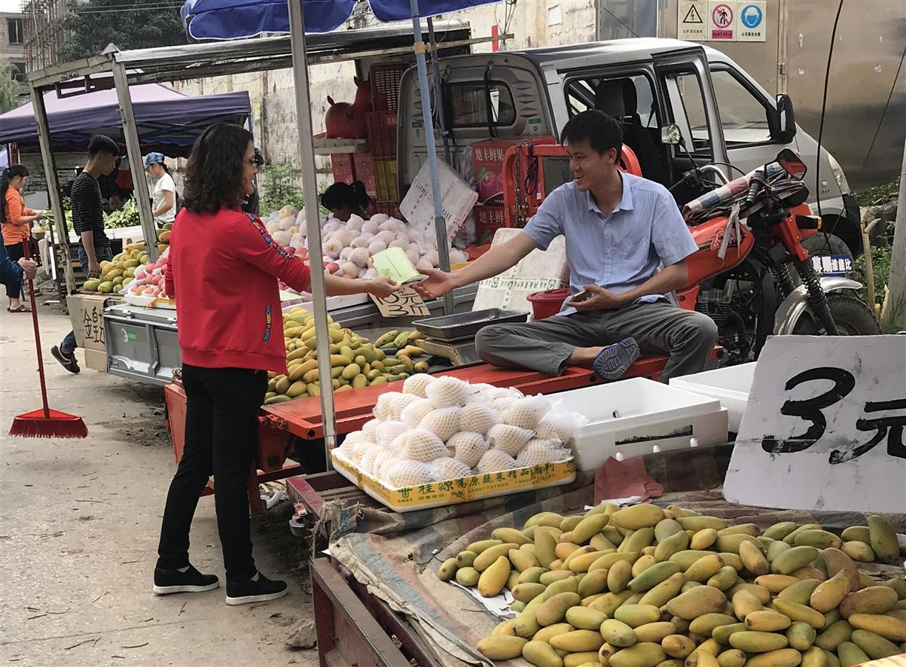

八、市妇联开展爱国卫生月活动

2018年4月是第30个爱国卫生月。为响应市爱卫会“关注小环境 共享大健康”的主题活动，在广大妇女群众中倡导健康文明的生活方式，提高妇女儿童的健康水平。4月18日下午，市妇联全体干部职工到罗城街道石围社区开展爱国卫生月行动。
市妇联全体干部职工对本片区路段沿线的各类卫生死角、病媒生物孳生繁殖地和“六乱”等现象进行摸底调查，并根据片区存在的问题自行准备相应的清扫工具进行清理，环境卫生得到了明显改善。
通过此次活动，营造了全民参与、共同创卫的积极氛围，更好地调动广大市民积极参与到卫生环境整治中去，并美化了城区卫生环境。
